娄底市2015年初中毕业学业考试试题卷
生地综合（地理）
温馨提示：亲爱的同学，祝贺你度过了义务教育阶段地理学习的美好时光。今天的地理学业考试，是展现自我的好机会，希望你充满自信，快乐考试，收获成功的喜悦！
本次考试采取闭卷、笔答方式，生地综合时量120分钟，地理满分100分。

四、选择题（每小题只有一项最符合题意的答案）（60分）
38．唐朝诗人杜牧诗曰：清明时节雨纷纷，路上行人欲断魂。借问酒家何处有，牧童遥指杏花村。诗中所指的“杏花村”最有可能位于我国的哪个地理区域
A．西北地区 B．青藏地区 C．北方地区 D．南方地区
读我国某地区略图，回答39～40题。
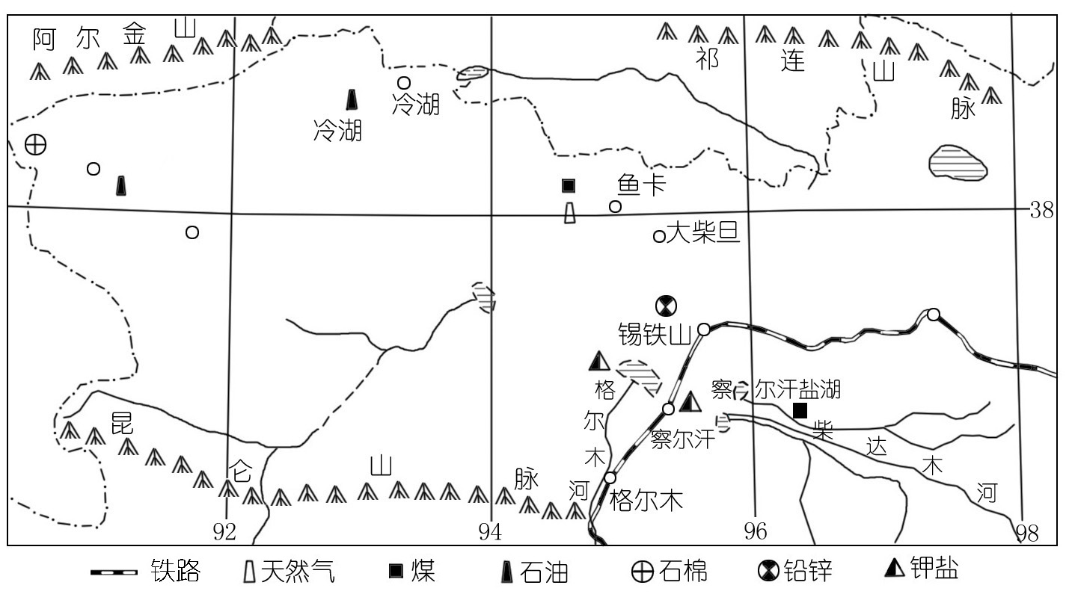

39．图中的铁路属于哪条铁路的一段
A．兰新铁路 B．青藏铁路 C．陇海铁路 D．沪昆铁路
40．图中“三山”之间的地形区号称“聚宝盆”，得此美誉源于该地
A．属于盆地地形 B．森林茂密 C．矿产丰富 D．河湖众多
悟空：师父，前方烟雾缭绕，如仙境一般，难道是到了西天圣地？唐僧：悟空，那是××市区！如此仙境，难怪是全国幸福指数最高的城市！要不你就留下吧。悟空：师父，我要去西天！唐僧：徒儿不知，留在此地是去西天最快的方式。据此回答41～42题。
41．悟空看到的“仙境”烟雾缭绕，是我国近年常出现的雾霾天气，产生雾霾的主要原因是
A．大气污染 B．湿地破坏 C．噪声干扰 D．海洋赤潮
42．那是××市区！如果该城市是下列城市之一，则最有可能是
A．海口 B．拉萨 C．昆明 D．北京
43．下列对东北地区的描述，正确的是
A．平原广阔，黑土肥沃 B．沙漠广布，绿洲众多
C．干旱宝地，林地稀少 D．高原明珠，草原辽阔
44．珠江三角洲的一些城市吸引了大量外来人口定居，成为典型的“移居”城市，其主要原因是
A．邻近港澳，地理位置优越 B．经济发达，就业机会多
C．资源宝地，开发历史悠久 D．风景秀美，旅游业兴旺
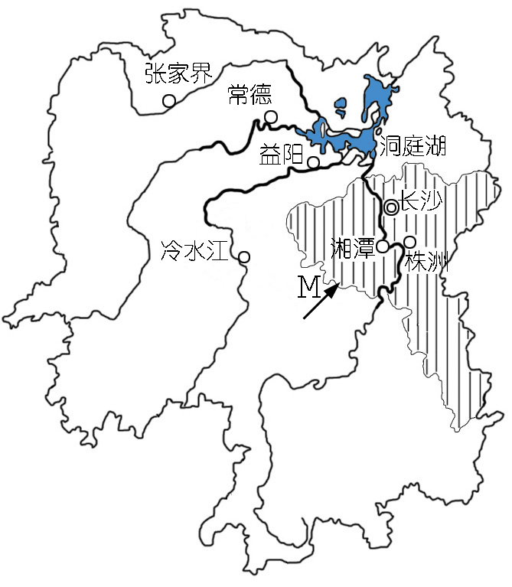
右图是“湖南省河流及M城市群简略示意图”，回答45～47题。
45．地理兴趣小组在湘江的上游投放了数只宣传保护环境的漂流瓶，漂流瓶可能漂经的沿河城市是
A．张家界 B．常德
C．冷水江 D．株洲
46．地理兴趣小组的成员对M城市群进行了实地调查，调查所获的下述信息不可信的是
A．长沙、湘潭、株洲成三足鼎立之势
B．京广、沪昆高铁经过，交通便利
C．湘潭所辖的韶山是著名的红色旅游景区
D．长沙境内的紫鹊界梯田风景独特
47．2015年4月，国务院批复同意《长江中游城市群发展规划》，这是以武汉城市圈、长株潭城市群、环鄱阳湖城市群为主体形成的特大城市群。下列城市中，将成为“长江中游城市群”中心城市之一的是
A．长沙 B．广州 C．重庆 D．上海
读“世界典型自然景观分布示意略图”，并结合有关知识回答48～49题。
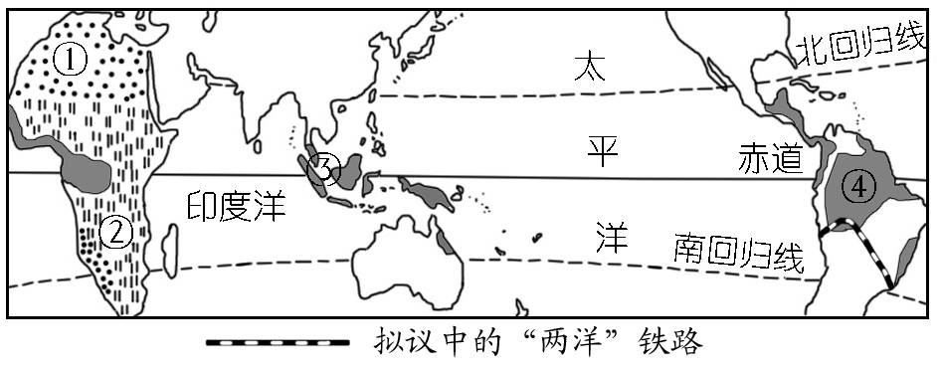

48．某旅游者在游记中写道：“烈日下，成群的斑马在草原上奔走，不远处有几只幼狮在母狮周围嬉戏。”该游记记述的地区可能在图中的哪个自然景观区
A．① B．② C．③ D．④
49．2015年5月，中国、巴西、秘鲁三方工作组启动了“两洋铁路”（连接巴西和秘鲁、大西洋和太平洋）可行性基础研究工作。拟议中的“两洋铁路”将穿越世界著名的
A．喜马拉雅山脉 B．落基山脉
C．安第斯山脉 D．阿尔卑斯山脉
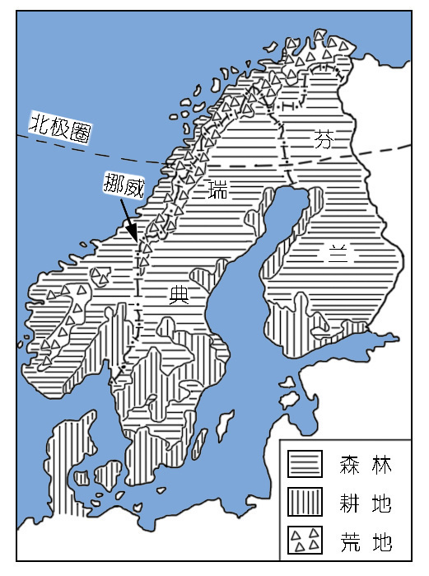
读 “北欧土地类型分布图”，回答50～51题。
50．北欧地区
A．森林广布
B．耕地稀少
C．多沙漠戈壁
D．无可垦荒地
51．去北欧地区旅游，下列景观能欣赏到的是
A．阳光海岸，沙滩椰林
B．幽深的峡湾，午夜的太阳
C．阿尔卑斯山的湖光山色
D．塞纳河畔高耸的埃菲尔铁塔
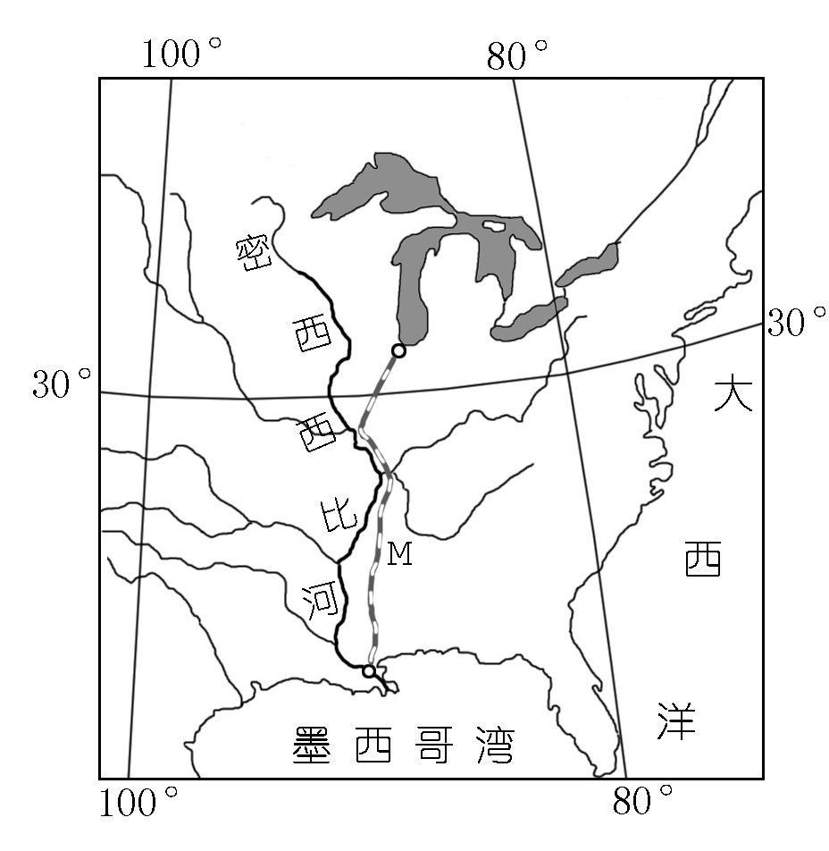
读“世界某区域示意图”，回答52～53题。
52．图示地区有世界著名的
A．科罗拉多大峡谷 B．东非大裂谷
C．五大湖 D．雅鲁藏布江大峡谷
53．修筑图中M铁路工程量较小，其原因是M铁路
A．穿越起伏和缓的高原
B．在高山峡谷中沿河流延伸
C．穿越地势低平的平原
D．在沙漠戈壁中沿绿洲延伸
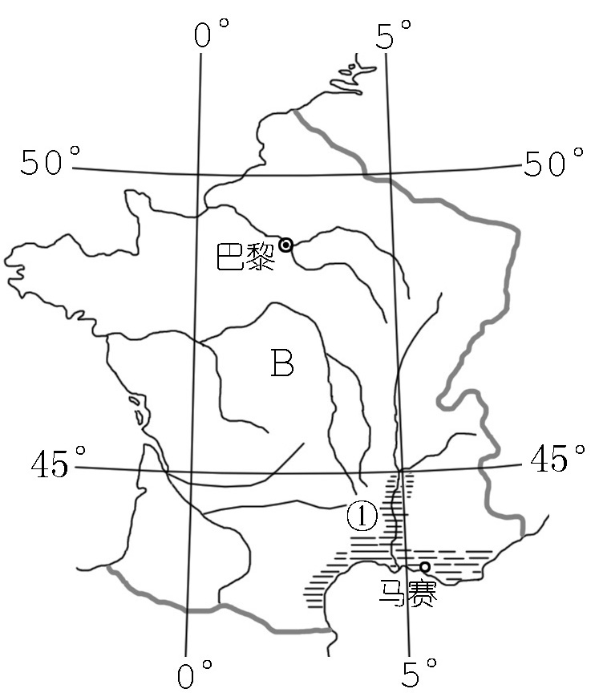
总部位于广东深圳的某公司从B国(下图)进口了价值1000万美元的葡萄酒。据此完成54～55题。

54．该批葡萄酒运往深圳,最近的海上航线需经
A．好望角 B．苏伊士运河 C．巴拿马运河 D．土耳其海峡
55．B国①区域（阴影部分）的农作物主要为
A．甘蔗 B．水稻 C．葡萄 D．苹果
读 “某区域平面略图”，回答56～57题。
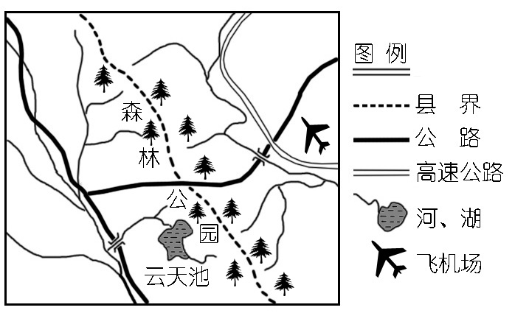

56．云天池位于飞机场的
A．东南方 B．西南方 C．东北方 D．西北方
57．图中县界划分的主要依据是
A．河流 B．公路 C．山脉 D．湖泊
五、综合题（40分）
58．（10分）阅读材料和地图，运用地理知识回答下列问题。
材料：北京故宫始建于永乐年间，建筑所需木材部分来自川、湘、赣等地。所伐的巨木顺江而下，自西向东运到南京，再沿运河北上。部分石料来自太行山，那里盛产汉白玉。聪明的石匠在去北京的路上打了很多“井”，把井水泼到地面上，形成冰层，用“旱船载石”的方法把巨石运到北京。
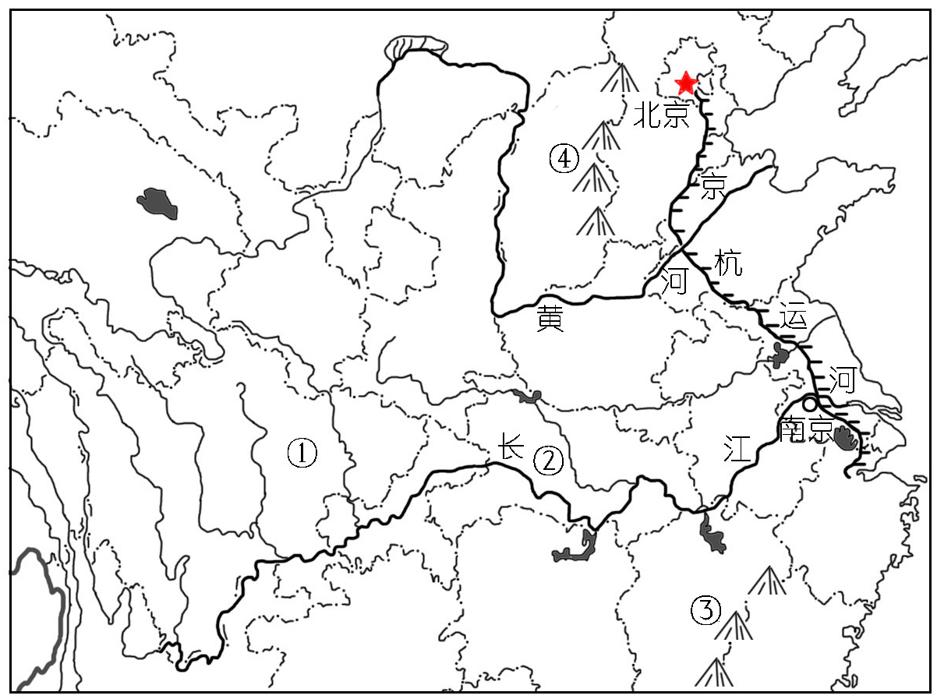

（1）部分木材来自川、湘、赣，图中数码①、②代表四川省的是 ；部分石料来自太行山，图中数码③、④代表太行山的是 。（4分）
（2）巨木“顺江而下”的“江”指的是 ，“沿运河北上”的“运河”是指 。（4分）
（3）据材料所知，“旱船载石”的方法应该在什么季节使用，其原因是什么？（2分）
59．（10分）读“新疆示意图”，完成下列各题。
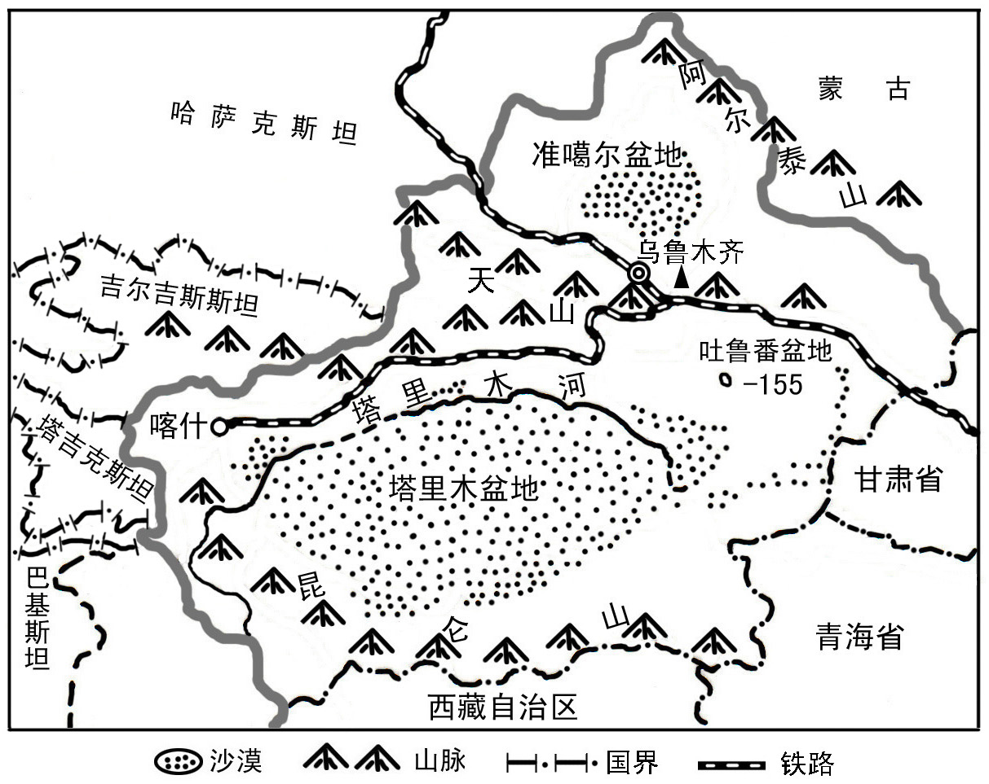

（1）新疆地区自然环境的典型特征是 。（2分）
（2）在“丝绸之路经济带”建设中，新疆有独特的区位优势和向西开放重要窗口作用，主要体现在地理上与 、南亚、西亚地区接壤或邻近。（2分）
（3）我国从哈萨克斯坦进口的油气资源，采用的运输方式主要是 。（2分）
（4）2013年，新疆天山成功申请成为世界自然遗产，天山将更加吸引世界的目光……对天山的开发利用请你谈一点建议，并简述其理由。（4分）
60．（10分）阅读材料和地图，完成下列各题。
材料：2015年3月20日，国际足联官方确认，2022年卡塔尔世界杯将于当年11月21日在多哈开幕，而决赛将在12月18日进行，这是首次在“冬季”举办世界杯。
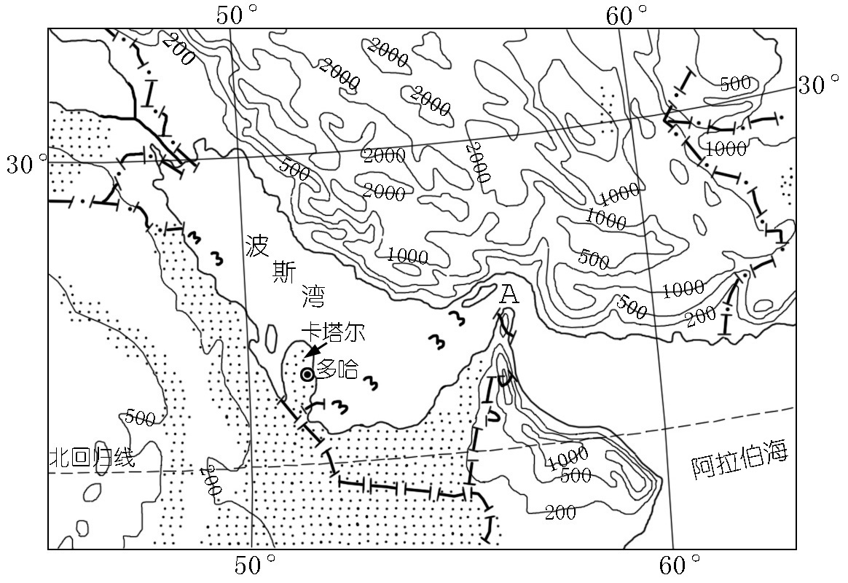

（1）波斯湾沿岸地区的国家都比较富裕，主要依赖大量开采和出口 资源；这些国家的居民多讲 语。（4分）
（2）某油轮航经A海峡后，继续航行到达19°N、61°E附近……该油轮正航行在
海的西部海域。（2分）
（3）历届世界杯足球赛都是在“夏季”举行，而2022年卡塔尔世界杯，国际足联却一反常态安排在“冬季”举办……请从地理学的角度分析其主要原因。（4分）
61．（10分）阅读材料和地图，完成下列各题。
材料：东亚某岛屿山青水秀，多火山地震……近年来，每年都有大量的中国游客到该岛屿旅游及购物。
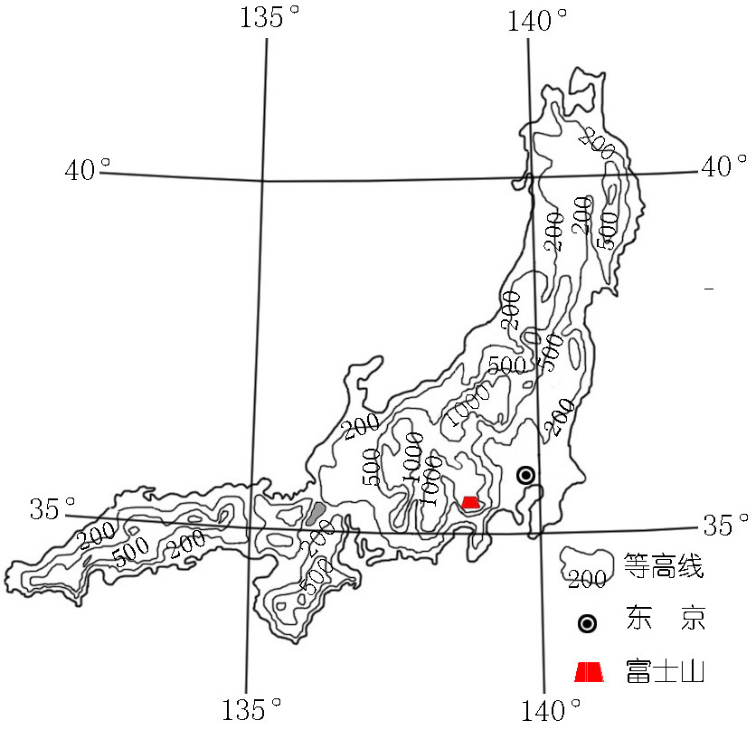

（1）该岛屿的地形以 和丘陵为主。因地处 的交界处，多火山地震。（4分）
（2）该岛屿矿产资源贫乏，但经济发达。其发展经济最优越的自然条件是什么？
（3分）
（3）简述中国游客喜欢去该岛屿旅游的原因。（3分）

娄底市2015年初中毕业学业考试
地理试题参考答案与评分标准
四、选择题（60分）
题号 | 38 | 39 | 40 | 41 | 42 | 43 | 44 | 45 | 46 | 47
答案 | D | B | C | A | D | A | B | D | D | A
题号 | 48 | 49 | 50 | 51 | 52 | 53 | 54 | 55 | 56 | 57
答案 | B | C | A | B | C | C | B | C | B | C
五、综合题（40分）
58．（10分）
（1）① ④
（2）长江 京杭运河
（3）冬季 气温低，容易结冰。

59．（10分）
（1）干旱（三山夹两盆）
（2）中亚
（3）管道
（4）打造成丝绸之路经济带上的旅游胜地（旅游业），理由：天山自然风光秀丽，民族文化风情独特；发展畜牧业，理由：有大面积优质草场。发展生态和立体农业（多种经营），理由：天山海拔较高，垂直差异显著，有适宜多种作物生长的优越自然条件，如山上开发名贵中草药材、山麓种植瓜果……（任答一种，理由合理即可）

60．（10分）
（1）石油（油气） 阿拉伯
（2）阿拉伯
（3）卡塔尔属热带沙漠气候，夏季非常炎热，不适宜举办足球比赛；而冬季相对温凉，适宜举办足球比赛。

61．（10分）
（1）山地 板块（太平洋板块与欧亚板块）
（2）海岸线曲折，多优良港湾（海洋运输便利）
（3）该岛与中国隔海相望，地理上邻近；岛上山青水秀，自然风光优美（或答有著名旅游胜地富士山）；兼有东西方文化特色，有著名古都京都和奈良；经济发达，产品质量好。（任答一点即可）

